DBA-scripts maken de taak van DBA minder tijdrovend en minder saai.
(workshop van 2 uur of 1.5 uur met wind-van-achter)

...oktober 2009...
De Financial Times en kanaal Z hebben weer overnamenieuws. Ditmaal gaat het over 2 wereldspelers op de informaticamarkt: IMS4EVER en IMD4SALE.
IMS4EVER, doet een overnamebod op IMD4SALE. Het overnamebod werd niet bekend gemaakt, maar zou volgens insiders het hoogste overnamebedrag van de eeuw zijn.

...februari 2007...
De overname is rond. Nu moet de fusie een succes worden.
Er wordt beslist om de administratie van beide bedrijven op één platform te zetten, namelijk op dat van IMS4EVER. Alle gebruikers van IMD4SALE zullen dus een account en de nodige rechten moeten krijgen op het systeem van IMS4EVER.

Hierbij gaat het over honderden users. Om werk uit te sparen, en te zorgen dat er geen vergissingen zouden gebeuren wegens vermoeidheid, zullen we de nodige users automatisch aanmaken.

Als vertrekbasis, krijgen we van IMD4SALE een diskette (of CD) met daarop bv. in access een lijst van de personeelsleden.

Stap 1 : een tabel aanmaken waarin usernamen, paswoorden e.d.m. vermeld staan
- bekijk "personeel IMD4sale.xlsx". Voor deze personen dient een user aangemaakt te worden.
Beeld je in dat in die tabel 20.000 personeelsleden staan. (Het gaat over grote firma's)
- Log aan met oracle/oracle. (Inmiddels heeft die user ook DBA-recht.)

- Maak een user DBA_X_NR en geef deze DBA-recht. (X=klas ; NR = uniek binnen de klas/server)

Disconnect.

CREATE TABLESPACE "IMS4EVER"
NOLOGGING
DATAFILE 'D:\oracle\oradata\neger\IMS4EVER.dbf' SIZE 10M REUSE
AUTOEXTEND ON NEXT 2M
EXTENT MANAGEMENT LOCAL
SEGMENT SPACE MANAGEMENT AUTO;

DROP USER DBA_A_2 CASCADE;
CREATE USER DBA_A_2 IDENTIFIED BY "Access!"
DEFAULT TABLESPACE IMS4EVER
TEMPORARY TABLESPACE temp
QUOTA UNLIMITED ON IMS4EVER;

CREATE ROLE IMS4EVER_ROLE;

GRANT CREATE session, CREATE table, CREATE view,
CREATE procedure,CREATE synonym,
ALTER table, ALTER view, ALTER procedure,ALTER synonym,
DROP table, DROP view, DROP procedure,DROP synonym,
TO IMS4EVER_ROLE;

GRANT IMS4EVER_ROLE TO DBA_A_2;
- Log aan met DBA_X_NR die u net aanmaakte.
We gaan er van uit dat het ophalen van een bestand uit access of excel een té eenvoudige oefening is. Daarom zullen we in oracle de tabel "nieuw_personeel" manueel aanmaken.
Layout: (3 velden)
"NAAM" VARCHAR2(20)
"VOORNAAM" VARCHAR2(20)
"FUNCTIE" VARCHAR2(12)

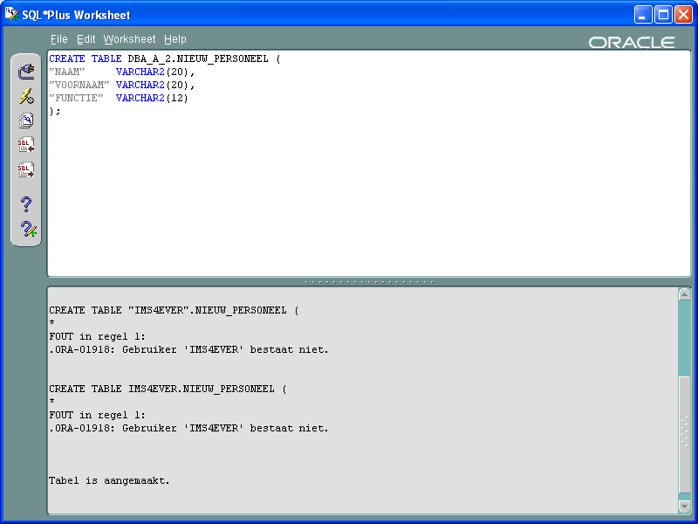

Syntax:
CREATE TABLE DBA_A_2.NIEUW_PERSONEEL (
"NAAM" VARCHAR2(20),
"VOORNAAM" VARCHAR2(20),
"FUNCTIE" VARCHAR2(12)
);

Deze tabel moet gevuld worden met de gegevens van het bestand "personeel IMD4sale.xlsx".
Gebruik ODBC (eventueel via access) om deze tabel over te brengen naar oracle.
Dit kan even tijd vergen, maar is en blijft een belangrijke vaardigheid voor informatici.

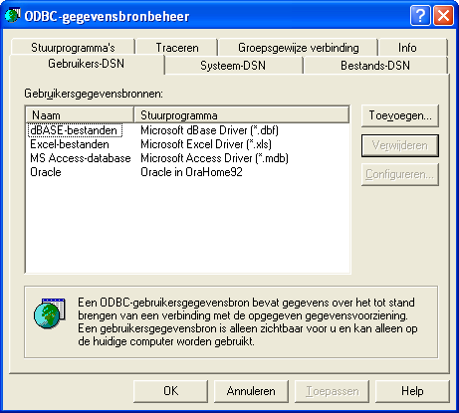

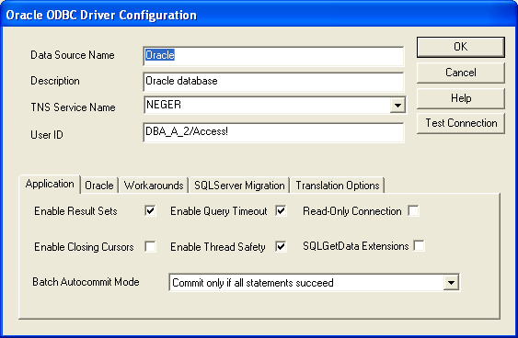

Is de tabel volledig gevuld? Dan bent u klaar voor de volgende actie.

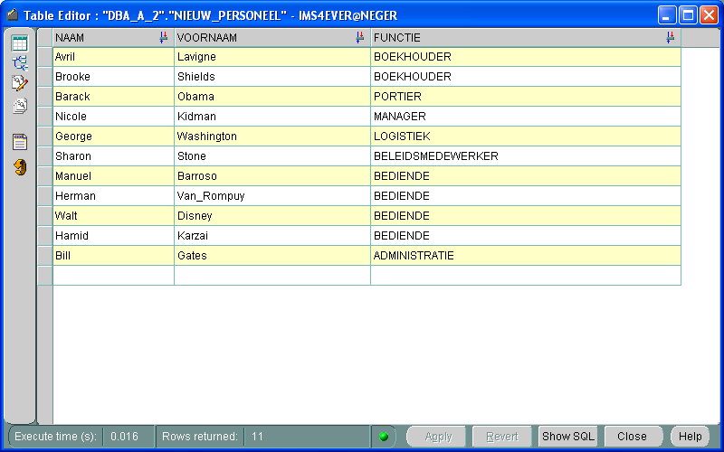

- Maak een bijkomende tabel aan "nieuwe_users" met volgende layout:
"NAAM" VARCHAR2(20 byte),
"VOORNAAM" VARCHAR2(20 byte),
"FUNCTIE" VARCHAR2(12 byte),
"PERS_ID" NUMBER(10), -- personeelsID
"DEFAULT_TS" VARCHAR2(12 byte), -- default tablespace
"TEMP_TS" VARCHAR2(12 byte), -- temporary tablespace (nut: )
"USER_NAAM" VARCHAR2(45 byte), -- naam om aan te loggen
"PASWOORD" VARCHAR2(20 byte),
"ROL" VARCHAR2(15)) -- de security-role die hoort bij die functie

Syntax:
CREATE TABLE DBA_A_2.NIEUWE_USERS (
"NAAM" VARCHAR2(20),
"VOORNAAM" VARCHAR2(20),
"FUNCTIE" VARCHAR2(20),
"PERS_ID" NUMBER(10), -- personeelsID
"DEFAULT_TS" VARCHAR2(12), -- default tablespace
"TEMP_TS" VARCHAR2(12), -- temporary tablespace (nut: )
"USER_NAAM" VARCHAR2(45), -- naam om aan te loggen
"PASWOORD" VARCHAR2(20),
"ROL" VARCHAR2(15) -- de security-role die hoort bij die functie
);

De inhoud moet als volgt bepaald worden :

NAAM | uit tabel nieuw_personeel over nemen, eventueel voorafgegaan door een vaste prefix om niet in het vaarwater te komen van users die al bestaan (van andere groepen).
VOORNAAM | uit tabel nieuw_personeel over nemen
FUNCTIE | uit tabel nieuw_personeel over nemen
PERS_ID | automatisch nummeren
DEFAULT_TS | defaultwaarde='USERS'. Vaste waarde.
TEMP_TS | 'TEMP' (die TS is daar speciaal voor gemaakt: zie voetnoot)
USER_NAAM | Naam_Voornaam
PASWOORD | ims
ROL | voor BOEKHOUDER en BELEIDSMEDEWERKER de rol 'FINANCIEEL'  voor de MANAGER de rol 'FINANCIEEL' en de rol 'BELEID'  de anderen krijgen voorlopig enkel de mogelijkheid om aan te loggen zonder meer.  Er is maar één veld, en dat geeft dus een probleem voor Manager die 2 rollen heeft. Noteer voor hem de rol 'FINABEL'. Deze rol zal de beide andere rollen bevatten.  De overige personeelsleden krijgen de rol 'BASIC'.

Je gaat de info niet overtypen. Maak gebruik van select, insert, update, ... om de info van de tabel nieuw_personeel over te brengen naar de tabel nieuwe_users en aan te vullen.

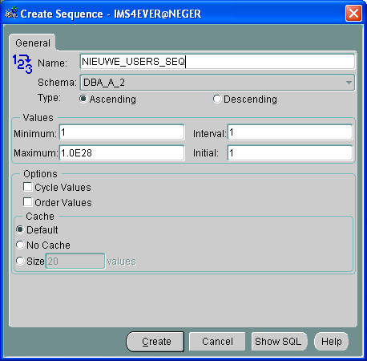

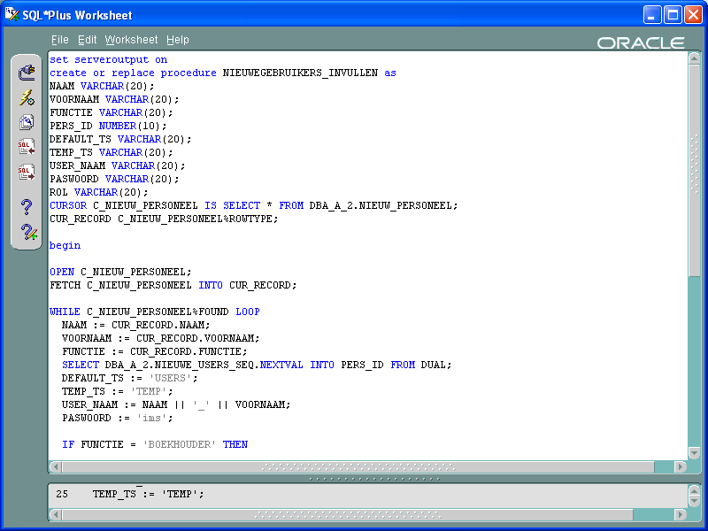

set serveroutput on
create or replace procedure NIEUWEGEBRUIKERS_INVULLEN as
NAAM VARCHAR(20);
VOORNAAM VARCHAR(20);
FUNCTIE VARCHAR(20);
PERS_ID NUMBER(10);
DEFAULT_TS VARCHAR(20);
TEMP_TS VARCHAR(20);
USER_NAAM VARCHAR(20);
PASWOORD VARCHAR(20);
ROL VARCHAR(20);
CURSOR C_NIEUW_PERSONEEL IS SELECT * FROM DBA_A_2.NIEUW_PERSONEEL;
CUR_RECORD C_NIEUW_PERSONEEL%ROWTYPE;

begin

OPEN C_NIEUW_PERSONEEL;
FETCH C_NIEUW_PERSONEEL INTO CUR_RECORD;

WHILE C_NIEUW_PERSONEEL%FOUND LOOP
NAAM := CUR_RECORD.NAAM;
VOORNAAM := CUR_RECORD.VOORNAAM;
FUNCTIE := CUR_RECORD.FUNCTIE;
SELECT DBA_A_2.NIEUWE_USERS_SEQ.NEXTVAL INTO PERS_ID FROM DUAL;
DEFAULT_TS := 'USERS';
TEMP_TS := 'TEMP';
USER_NAAM := NAAM || '_' || VOORNAAM;
PASWOORD := 'ims';

IF FUNCTIE = 'BOEKHOUDER' THEN
ROL := 'FINANCIEEL';
ELSIF FUNCTIE = 'MANAGER' THEN
ROL := 'FINABEL';
ELSE
ROL := 'BASIC';
END IF;

INSERT INTO DBA_A_2.NIEUWE_USERS
("NAAM" ,"VOORNAAM" , "FUNCTIE" ,"PERS_ID" ,"DEFAULT_TS" ,"TEMP_TS" ,"USER_NAAM" , "PASWOORD" ,"ROL" )
VALUES (NAAM ,VOORNAAM ,FUNCTIE , PERS_ID ,DEFAULT_TS ,TEMP_TS ,USER_NAAM ,PASWOORD ,ROL );

FETCH C_NIEUW_PERSONEEL INTO CUR_RECORD;
END LOOP;

CLOSE C_NIEUW_PERSONEEL;

COMMIT;

end;
/
list
show err
exec NIEUWEGEBRUIKERS_INVULLEN;
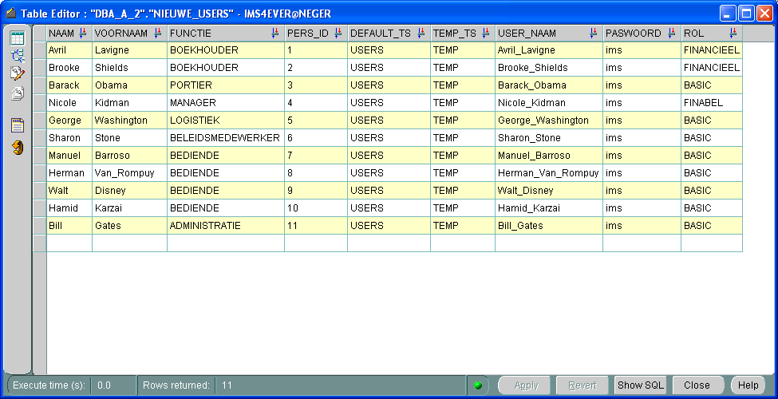

Nu hebben we alleen maar een tabel nieuwe_users gemaakt en ingevuld als voorbereiding voor de echte creatie van users. De echte creatie gaat natuurlijk via "create user...".

Stap 2: users creëren met nog een kleine manuele tussenkomst

Veel users creëren vergt veel werk van de server. Daarom zouden we de users automatisch 's nachts willen laten aanmaken. Daarvoor hebben we een script nodig dat de users automatisch aanmaakt.

- gebruik E.M. of SQL-developer om een user aan te maken. Kwestie is niet zozeer van een user echt te maken, maar kijk naar de DDL-code die gegenereerd wordt. (tab SQL of "show SQL".)
Dit kan bv. het volgend resultaat opleveren:
CREATE USER JAN
PROFILE DEFAULT
IDENTIFIED ...enz
DEFAULT TABLESPACE USERS
TEMPORARY TABLESPACE TEMP
ACCOUNT UNLOCK; -- dubbele quotes zijn voor de eenvoud weggelaten
Dat levert de syntax op voor één user, maar we hebben even veel "create user"s nodig als er nieuwe personeelsleden zijn. Hoe gaan we die commando's op een rij krijgen? Als je dat echt niet kan, dan zou het creëren van meerdere lijnen misschien wel kunnen lukken via Office. Maar we gaan flink zijn, en louter Oracle gebruiken.

- We gaan nu via SQL een hele serie van zulke commando's maken, één serie per nieuw aan te maken user namelijk. We beginnen als volgt te experimenteren:

select 'CREATE USER '||'JAN ' || 'PROFILE DEFAULT ' ||
'IDENTIFIED BY '|| 'JAN ' ||'DEFAULT TABLESPACE '|| 'USERS '||
'TEMPORARY TABLESPACE '|| 'TEMP '|| 'ACCOUNT UNLOCK;' VELDJE
from dual;

Is de user JAN nu aangemaakt ?
Nee, er is enkel een tekststring aangemaakt.
Onderaan in SQL-plus staat echter wel een tekststring, die sterk gelijkt op een commando dat wél uitvoerbaar is. Breng deze string (create user....) via copy/paste naar bovenaan in SQL_worksheet en laat het commando lopen.

Nu gaan we dit doen voor veel users tegelijk.

select 'CREATE USER '|| USER_NAAM || ' PROFILE DEFAULT ' ||
' IDENTIFIED BY '|| PASWOORD||' DEFAULT TABLESPACE '|| DEFAULT_TS ||
' TEMPORARY TABLESPACE '|| TEMP_TS || ' ACCOUNT UNLOCK;' VELDJE
from nieuwe_users;

select 'CREATE USER '|| USER_NAAM || ' PROFILE DEFAULT IDENTIFIED BY '|| PASWOORD ||' DEFAULT TABLESPACE '|| DEFAULT_TS ||
' TEMPORARY TABLESPACE '|| TEMP_TS || ' ACCOUNT UNLOCK;' VELDJE
from DBA_A_2.nieuwe_users;

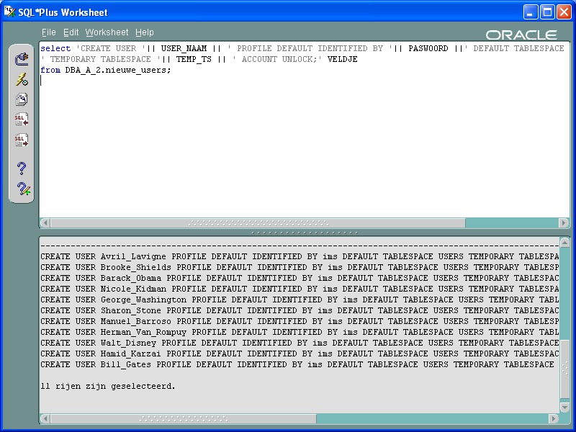

Om te slagen op het examen is het essentieel dat u deze syntax werkelijk begrijpt. Alle studenten die ooit op dit vak een onvoldoende haalden, begrepen deze syntax niet. (Maar draai het niet om: enkel dit leren volstaat niet.)

Ook dit resultaat kan (in 2 bewegingen) met copy/paste naar boven gebracht worden, om aldaar echt uitgevoerd te worden.

Nu moeten we nog de nodige privileges geven aan de nieuwe users.
In de tabel is sprake van de rollen 'FINANCIEEL', 'BELEID' en verder wellicht ook 'create session' (rol 'BASIC'.
De rol FINANCIEEL moet leesrecht bieden op de tabellen FINA.lonen en FINA.boekingen.
De rol BELEID moet leesrecht bieden op de tabellen INFO.budget.

Gebruik onderstaand script (één keer per server uit te voeren) om die schema's en tabellen te maken. (Ga eerst na of een andere groep eventueel het werk al voor u gedaan heeft.)
===============
disconnect;
connect oracle/oracle@oraXX.khm.be; -- wijzig dit
drop user FINA cascade;
CREATE USER FINA PROFILE DEFAULT
IDENTIFIED BY FINA DEFAULT TABLESPACE USERS
ACCOUNT UNLOCK;
GRANT CREATE SESSION TO FINA;
GRANT RESOURCE TO FINA;

drop user INFO cascade;
CREATE USER INFO PROFILE DEFAULT
IDENTIFIED BY INFO DEFAULT TABLESPACE USERS
ACCOUNT UNLOCK;
GRANT CREATE SESSION TO INFO;
GRANT RESOURCE TO INFO;

DROP TABLE FINA.BOEKINGEN;
CREATE TABLE FINA.BOEKINGEN (BOEKING_ID NUMBER(10) NOT NULL,
BOEKING_REK NUMBER(10) NOT NULL, BOEKING_BEDRAG
NUMBER(10) NOT NULL);

INSERT INTO FINA.BOEKINGEN (BOEKING_ID ,BOEKING_REK ,
BOEKING_BEDRAG )
VALUES (1 ,300000 ,402 );

DROP TABLE FINA.LONEN;
CREATE TABLE FINA.LONEN (PERSONEEL_ID NUMBER(10) NOT NULL,
LOON NUMBER(10) NOT NULL) ;

INSERT INTO FINA.LONEN (PERSONEEL_ID ,LOON )
VALUES (1 ,1800 );

DROP TABLE INFO.BUDGET;
CREATE TABLE INFO.BUDGET (BUDGET_ID NUMBER(10) NOT NULL,
BUDGET_BEDRAG NUMBER(10) NOT NULL);

INSERT INTO INFO.BUDGET (BUDGET_ID ,BUDGET_BEDRAG )
VALUES (1 ,20000 );

COMMIT;

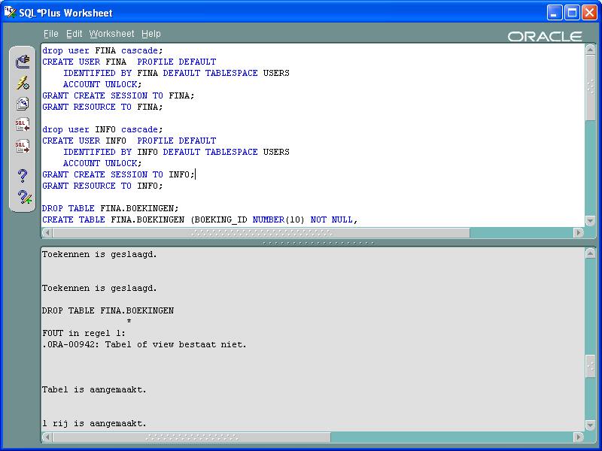

===============

Maak nu de drie nodige rollen 'FINANCIEEL', 'BELEID' en 'BASIC' (louter 'create session').
Vermits dat een éénmalige activiteit is, moet dit niet geautomatiseerd worden.
De inhoud van elke rol werd hoger al vernoemd.
Zijn die rollen aangemaakt en voorzien zijn van de nodige privileges ?
Zo ja, dan kunnen we verder gaan en deze rollen toekennen aan de nieuwe users.

select 'GRANT ' || ROL || ' TO '|| USER_NAAM || ';' VELDNAAMPJE from nieuwe_users;

select 'GRANT ' || ROL || ' TO '|| USER_NAAM || ';' VELDNAAMPJE from DBA_A_2.nieuwe_users;
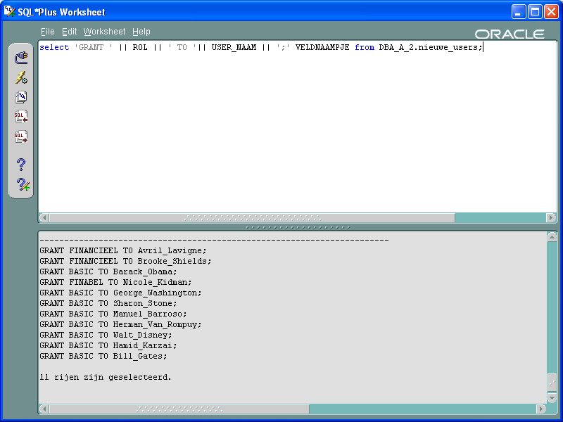

Het bovenstaande volstaat om alle users te voorzien van de nodige privileges.

Zet hieronder een verzameling screenshots (van sql-plus worksheet) die aantonen dat
elk type van personeelslid de nodige toegang heeft en anderzijds ook niet teveel toegangsrechten heeft.

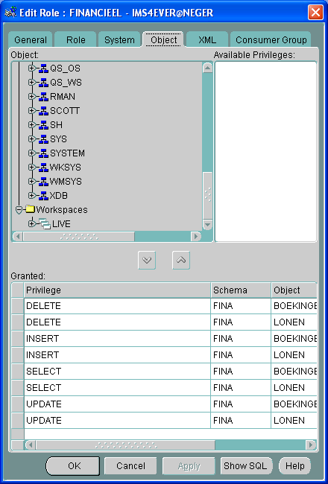

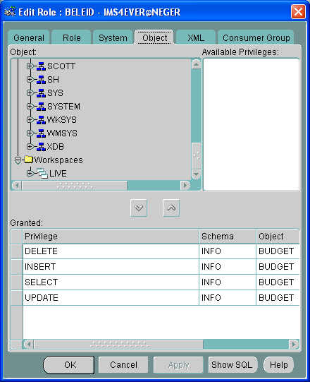

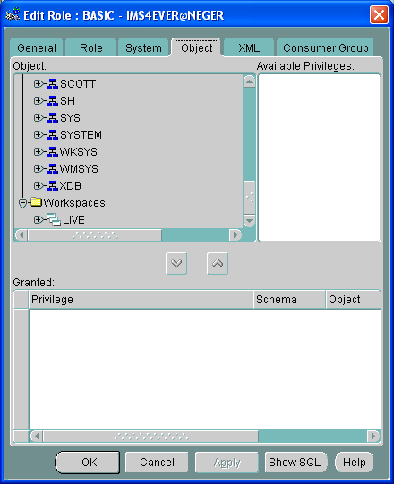

Stap 3: users creëren zonder enige manuele tussenkomst

We gaan de output van onze query laten terecht komen in een apart bestand.
Excuus dat het nu even ingewikkeld wordt...

Zorg dat je in windows de file-extensies ziet.

Maak een leeg bestand c:\creatie_script_voor_aanmaken_users.sql

Zet er om te oefenen volgende tekst in:

set head off
set feed off
set lines 999
set pages 9999
spool c:\script_voor_aanmaken_users.sql
CREATE USER JAN
PROFILE DEFAULT
IDENTIFIED ...enz
DEFAULT TABLESPACE USERS
TEMPORARY TABLESPACE TEMP
ACCOUNT UNLOCK; select 'exit' from dual;
spool off;
exit

Gebruik in windows "Run", je ziet dan het bekende zwarte scherm (joepie !)
Typ > SQLPLUS connect oracle/oracle@oraXX.khm.be @c:\creatie_script_voor_aanmaken_users.sql

Ga kijken in C:\. Er is een bestand bijgekomen: c:\script_voor_aanmaken_users.sql
En dit is uitvoerbare code !
Als de user JAN nog niet bestaat, dan kan je dit bestandje doen werken als volgt:

exit, dan ben je uit SQLPLUS.
Typ > SQLPLUS connect oracle/oracle@oraXX.khm.be @c:\script_voor_aanmaken_users.sql
Ga in de database kijken: JAN is nu aangemaakt.
M.a.w. het script heeft werkelijk gelopen.

Vermits dit lukt voor één user, kan je dit nu voor heel veel users ook, zoals we nu gaan zien.

Hogerop hadden we de queries gevormd
select 'CREATE USER...... from nieuwe_users;
select 'GRANT .... from nieuwe_users;
Vul nu het bestand c:\creatie_script_voor_aanmaken_users.sql met het onderstaande

set head off
set feed off
set lines 999
set pages 9999
spool c:\script_voor_aanmaken_users.sql
select 'CREATE USER...... from nieuwe_users;
select 'GRANT .... from nieuwe_users;
select 'exit' from dual;
spool off;
exit

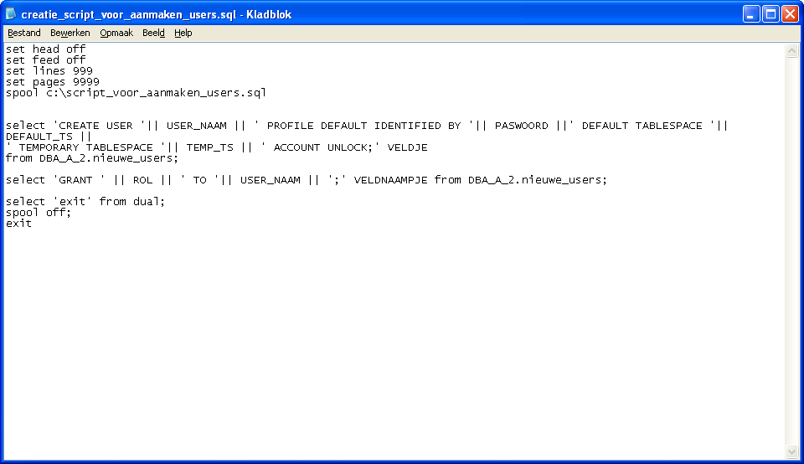

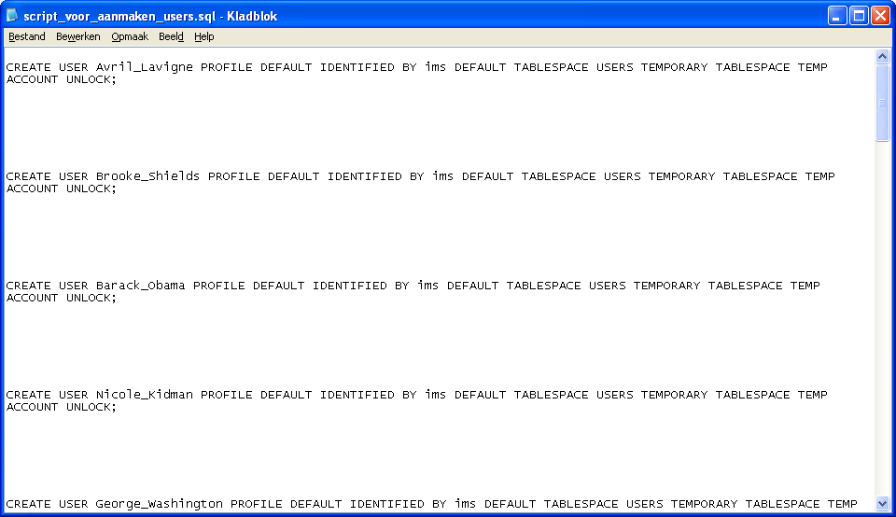

Nu gaan we het volgende proberen:

In één beweging gaan we zorgen dat
- dit script de uitvoerbare commando's "create user..." en "grant..." weg schrijft naar het bestand c:\script_voor_aanmaken_users.sql.
- het bestand c:\script_voor_aanmaken_users.sql via SQLplus wordt uitgevoerd.

Doe dit als volgt:
Creëer een bestand "aanmaken_users.bat" (txt-file maken, extentie wijzigen naar cmd, editeer dit bestand)
met inhoud:
sqlplus DBA_X_NR/DBA_X_NR@oraXX.khm.be @c:\creatie_script_voor_aanmaken_users.sql

sqlplus DBA_X_NR/DBA_X_NR@oraXX.khm.be @c:\script_voor_aanmaken_users.sql

Laat dit lopen als volgt:
c:> aanmaken_users.bat

TOON UW DOCENT DAT DIT WERKT. (screenshot,...)

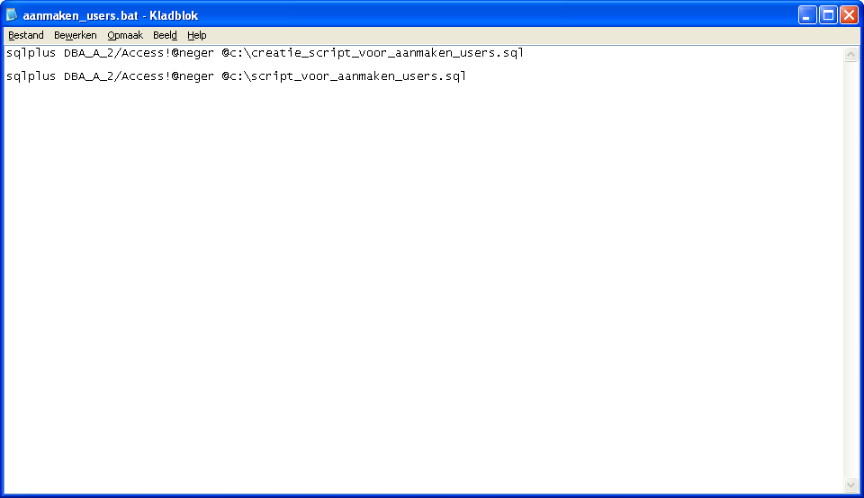

C:\>aanmaken_users.bat

C:\>sqlplus DBA_A_2/Access!@neger @c:\creatie_script_voor_aanmaken_users.sql

SQL*Plus: Release 9.2.0.1.0 - Production on Za Feb 20 22:53:14 2010

Copyright (c) 1982, 2002, Oracle Corporation. All rights reserved.

Verbonden met:
Oracle9i Enterprise Edition Release 9.2.0.1.0 - Production
With the Partitioning, OLAP and Oracle Data Mining options
JServer Release 9.2.0.1.0 - Production

CREATE USER Avril_Lavigne PROFILE DEFAULT IDENTIFIED BY ims DEFAULT TABLESPACE
SERS TEMPORARY TABLESPACE TEMP ACCOUNT UNLOCK;
CREATE USER Brooke_Shields PROFILE DEFAULT IDENTIFIED BY ims DEFAULT TABLESPACE
USERS TEMPORARY TABLESPACE TEMP ACCOUNT UNLOCK;
CREATE USER Barack_Obama PROFILE DEFAULT IDENTIFIED BY ims DEFAULT TABLESPACE U
ERS TEMPORARY TABLESPACE TEMP ACCOUNT UNLOCK;
CREATE USER Nicole_Kidman PROFILE DEFAULT IDENTIFIED BY ims DEFAULT TABLESPACE
SERS TEMPORARY TABLESPACE TEMP ACCOUNT UNLOCK;
CREATE USER George_Washington PROFILE DEFAULT IDENTIFIED BY ims DEFAULT TABLESP
CE USERS TEMPORARY TABLESPACE TEMP ACCOUNT UNLOCK;
CREATE USER Sharon_Stone PROFILE DEFAULT IDENTIFIED BY ims DEFAULT TABLESPACE U
ERS TEMPORARY TABLESPACE TEMP ACCOUNT UNLOCK;
CREATE USER Manuel_Barroso PROFILE DEFAULT IDENTIFIED BY ims DEFAULT TABLESPACE
USERS TEMPORARY TABLESPACE TEMP ACCOUNT UNLOCK;
CREATE USER Herman_Van_Rompuy PROFILE DEFAULT IDENTIFIED BY ims DEFAULT TABLESP
CE USERS TEMPORARY TABLESPACE TEMP ACCOUNT UNLOCK;
CREATE USER Walt_Disney PROFILE DEFAULT IDENTIFIED BY ims DEFAULT TABLESPACE US
RS TEMPORARY TABLESPACE TEMP ACCOUNT UNLOCK;
CREATE USER Hamid_Karzai PROFILE DEFAULT IDENTIFIED BY ims DEFAULT TABLESPACE U
ERS TEMPORARY TABLESPACE TEMP ACCOUNT UNLOCK;
CREATE USER Bill_Gates PROFILE DEFAULT IDENTIFIED BY ims DEFAULT TABLESPACE USE
S TEMPORARY TABLESPACE TEMP ACCOUNT UNLOCK;

GRANT FINANCIEEL TO Avril_Lavigne;
GRANT FINANCIEEL TO Brooke_Shields;
GRANT BASIC TO Barack_Obama;
GRANT FINABEL TO Nicole_Kidman;
GRANT BASIC TO George_Washington;
GRANT BASIC TO Sharon_Stone;
GRANT BASIC TO Manuel_Barroso;
GRANT BASIC TO Herman_Van_Rompuy;
GRANT BASIC TO Walt_Disney;
GRANT BASIC TO Hamid_Karzai;
GRANT BASIC TO Bill_Gates;

exit
Verbinding met Oracle9i Enterprise Edition Release 9.2.0.1.0 - Production
With the Partitioning, OLAP and Oracle Data Mining options
JServer Release 9.2.0.1.0 - Production is verbroken.

C:\>sqlplus DBA_A_2/Access!@neger @c:\script_voor_aanmaken_users.sql

SQL*Plus: Release 9.2.0.1.0 - Production on Za Feb 20 22:53:14 2010

Copyright (c) 1982, 2002, Oracle Corporation. All rights reserved.

Verbonden met:
Oracle9i Enterprise Edition Release 9.2.0.1.0 - Production
With the Partitioning, OLAP and Oracle Data Mining options
JServer Release 9.2.0.1.0 - Production

Gebruiker is aangemaakt.

Gebruiker is aangemaakt.

Gebruiker is aangemaakt.

Gebruiker is aangemaakt.

Gebruiker is aangemaakt.

Gebruiker is aangemaakt.

Gebruiker is aangemaakt.

Gebruiker is aangemaakt.

Gebruiker is aangemaakt.

Gebruiker is aangemaakt.

Gebruiker is aangemaakt.

Toekennen is geslaagd.

Toekennen is geslaagd.

Toekennen is geslaagd.

GRANT FINABEL TO Nicole_Kidman
*
FOUT in regel 1:
.ORA-01919: Rol 'FINABEL' bestaat niet.

Toekennen is geslaagd.

Toekennen is geslaagd.

Toekennen is geslaagd.

Toekennen is geslaagd.

Toekennen is geslaagd.

Toekennen is geslaagd.

Toekennen is geslaagd.

Verbinding met Oracle9i Enterprise Edition Release 9.2.0.1.0 - Production
With the Partitioning, OLAP and Oracle Data Mining options
JServer Release 9.2.0.1.0 - Production is verbroken.

C:\>

Dit kan ook via de scheduler op een vooraf bepaald uur lopen. Doe dit eens met een wachttijd van één minuut.

So far, so good. Nu gaan we de workshop verder optillen naar een reële situatie.

ALS U GENOEGEN NEEMT MET MAXIMAAL 10/20 VOOR HET GEHELE VAK, KAN U HIER STOPPEN MET DEZE WORKSHOP. ANDERS IS HET NOG EVEN VOLHOUDEN.

Stap 4: zorgen dat uw script niet veroudert (want ander zou je het regelmatig moeten aanpassen en daar wil niemand voor betalen)

Stel, dat er regelmatig tabellen bijkomen in de schema's INFO en FINA. Waarom hebben de users daar dan niet automatisch de nodige rechten op?
Men kan niet op schemaniveau privileges toekennen, enkel op objectniveau.

We zouden eigenlijk de users de nodige rechten willen geven op de "tabellen van die schema's", onafgezien het aantal tabellen het precies betreft. We hebben hiervoor geen aangepast commando. Dus moeten we even slim knutselen.
Het zou volstaan regelmatig de tabellen van die schema's op te lijsten en de leesrechten op de nieuwe tabellen (of alle tabellen van die schema's) toe te kennen aan de rol die de gebruikers al hebben. Merk op: de rol speelt hierbij een handige rol. ;)

Vraag 1: hoe vinden we een opsomming van de tabellen van een schema?
Ga eerst via EM kijken in de view SYS.ALL_TABLES / display contents. Sorteer op OWNER.
Wat zie je bij FINA?

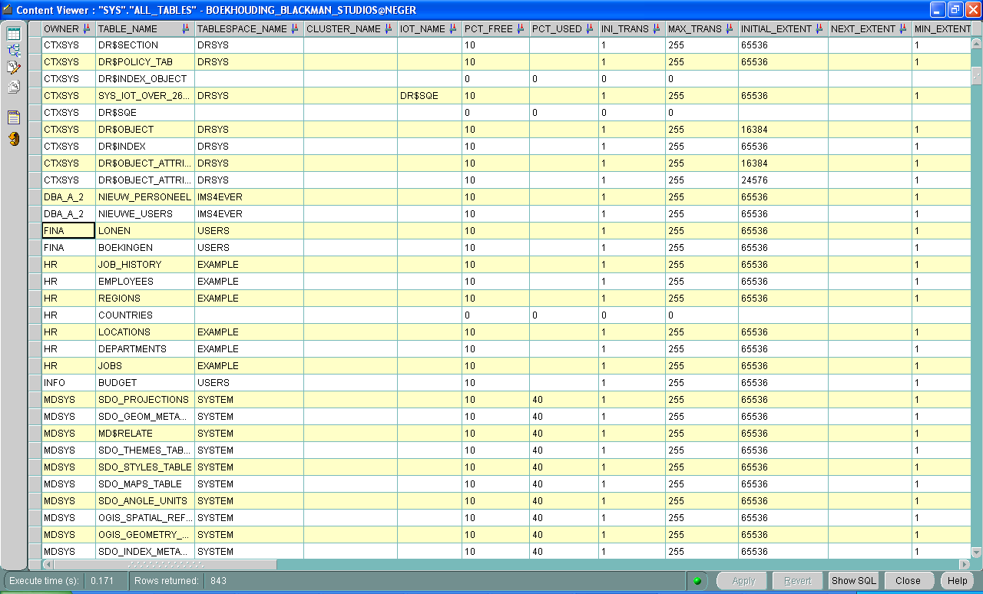

Selecteer nu als volgt:
connect oracle/oracle@oraXX.khm.be;
select table_name from sys.all_tables where owner= 'INFO';
select table_name from sys.all_tables where owner= 'FINA';

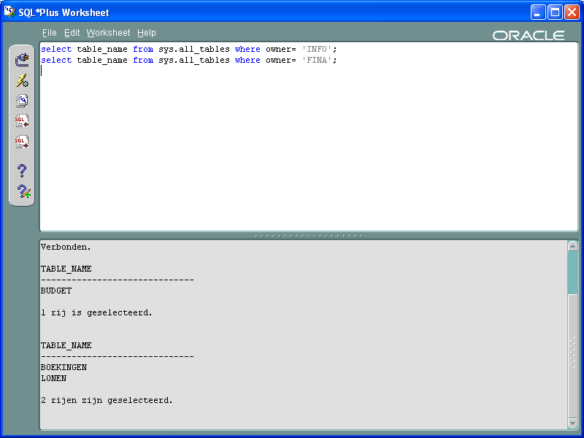

Een opsomming maken is dus eenvoudig.

Vraag 2: als we een opsomming van tabellen kunnen selecteren, hoe gaan we dan leesrecht toekennen aan de nodige rol(len)? We gaan dit niet voor doen. Uiteindelijk moet u voortaan erg zelfstandig kunnen werken. Bouw met de elementen die in deze workshop al aan bod kwamen, een oplossing.
Documenteer ! Zorg dat alles volautomatisch werkt en bewijs dit via screenshot(s).

Eerst gaan we proberen de GRANT-statements te laten weergeven in SQL:
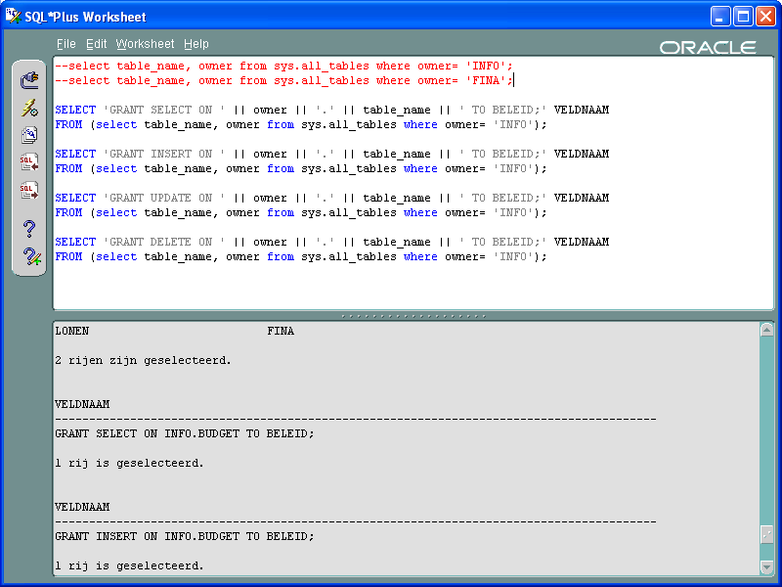

Als dit werkt, gooien we ze in een .SQL-scriptje:
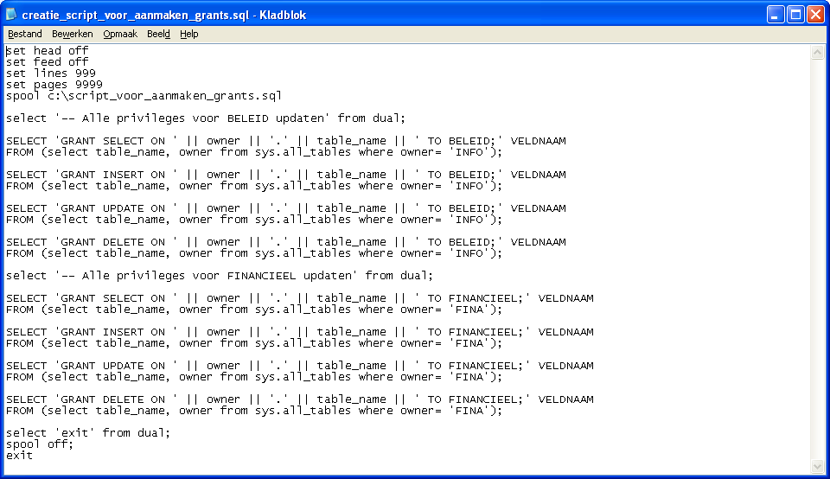

Dit scriptje voeren we uit via een batch-bestand, alsook het resulterende scriptje:
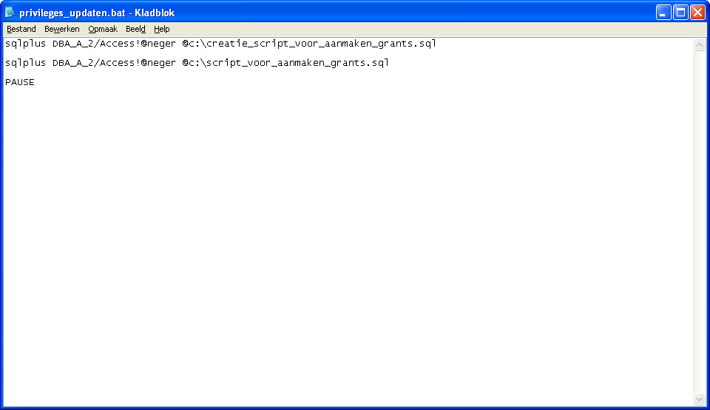

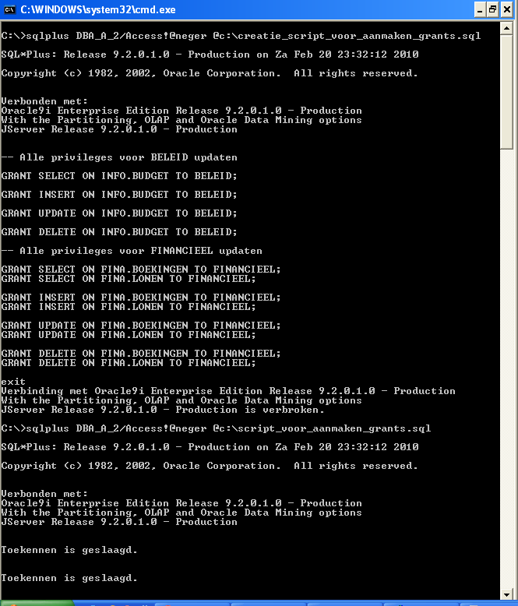
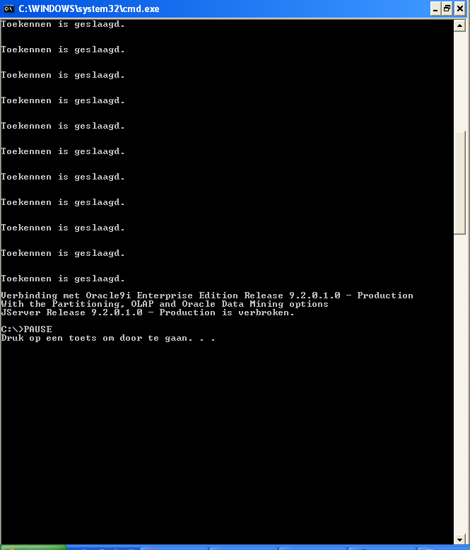

5. De paswoorden moeten per user "at random" bepaald worden.

In het begin van de workshop hebben we elke user hetzelfde paswoord gegeven: "ims".
Dat was natuurlijk niet echt professioneel. We hadden beter iedereen dadelijk een eigen paswoord gegeven.
Het zou voldoende geweest zijn om in de tabel "nieuwe_users" random paswoorden te plaatsen.
We gaan nu eens kijken hoe we die users daarin hadden kunnen plaatsen.
Vermits de tabel al bestaat, gaat het om een update.
Laten we voorop stellen dat de paswoorden mogen bestaan uit letters (zonder cijfers), maar de lengte moet per user afzonderlijk willekeurig bepaald worden tussen 5 en 10 karakters.

Uitwerking:
- Ga in het schema van SYS kijken naar de package DBMS_RANDOM. Bekijk de mogelijkheden.
Wat alleszins van pas kan komen zijn de functies "value" en de functie "string".
Uittesten van zulke functie kan bvb als volgt:
select SYS.DBMS_RANDOM.string('X',5) from dual;
- Combineer de functies "string" en "value" om geschikte paswoorden te genereren.

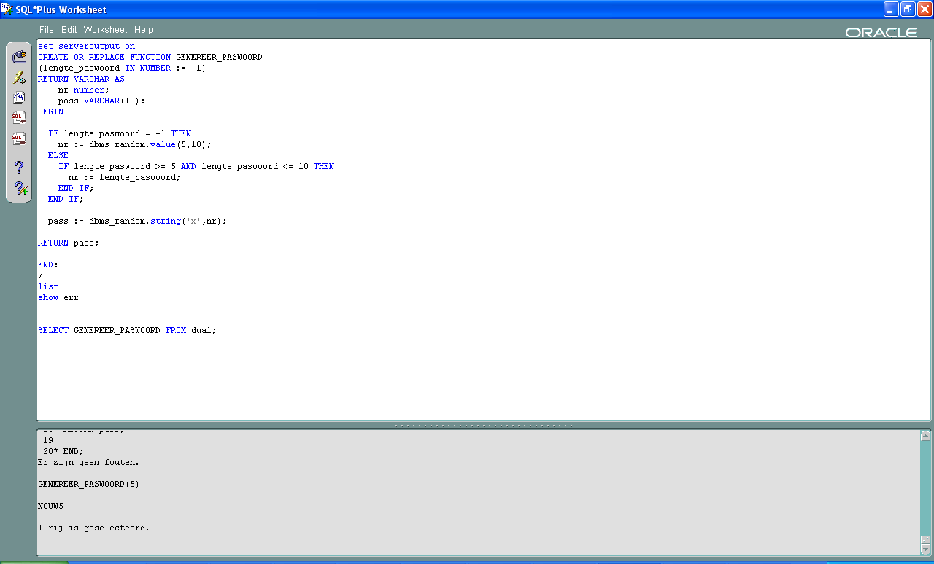

set serveroutput on
CREATE OR REPLACE FUNCTION GENEREER_PASWOORD
(lengte_paswoord IN NUMBER := -1)
RETURN VARCHAR AS
nr number;
pass VARCHAR(10);
BEGIN

IF lengte_paswoord = -1 THEN
nr := dbms_random.value(5,10);
ELSE
IF lengte_paswoord >= 5 AND lengte_paswoord <= 10 THEN
nr := lengte_paswoord;
END IF;
END IF;

pass := dbms_random.string('x',nr);

RETURN pass;

END;
/
list
show err

SELECT GENEREER_PASWOORD FROM dual;

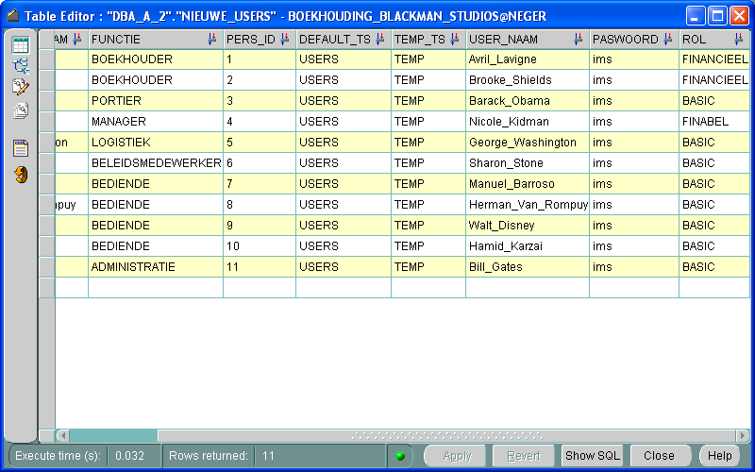
UPDATE DBA_A_2.NIEUWE_USERS SET PASWOORD = GENEREER_PASWOORD WHERE PASWOORD = 'ims';
COMMIT;
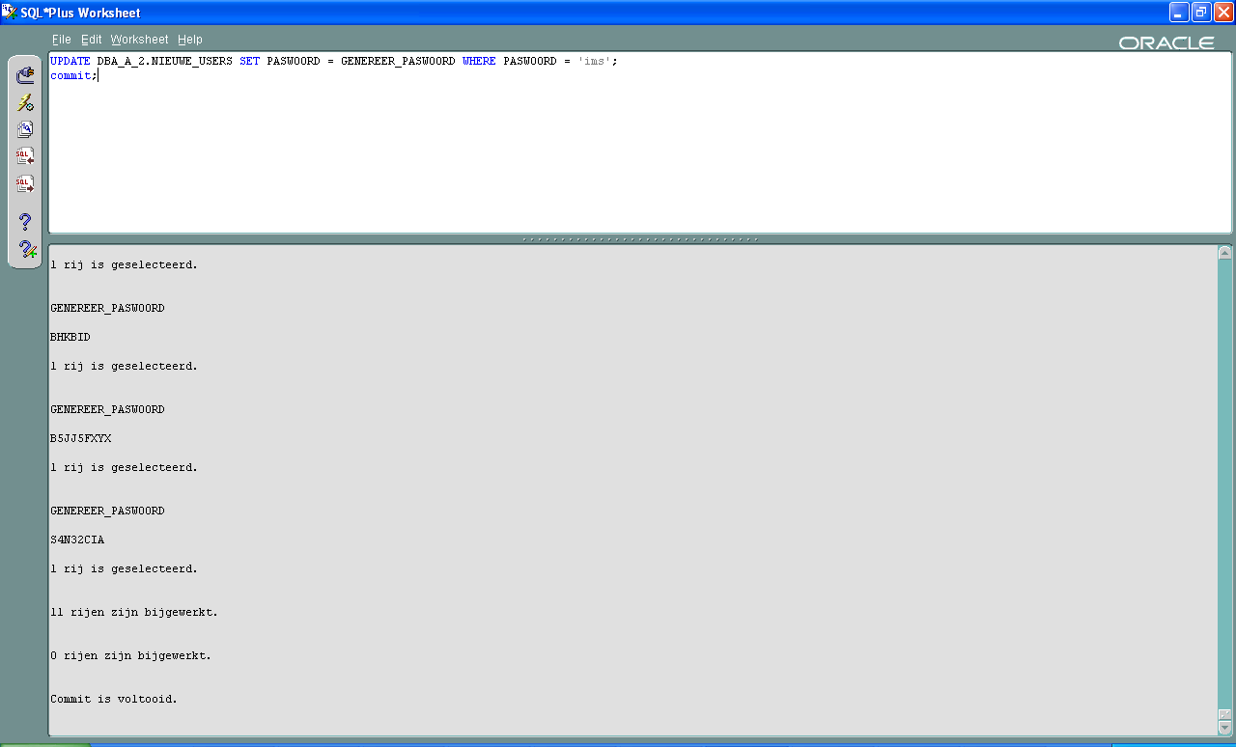

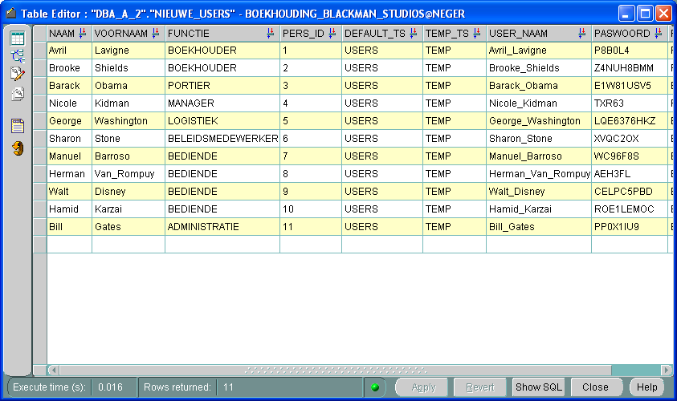

Extra uitdaging:
Zorg voor willekeurige lengte van 5 à 10 karakters, zowel letters als cijfers, maar op de eerste positie mag geen cijfer staan.

-- Functie om te checken of het een nummer is

create or replace function isNummer(nummer in varchar2)
return VARCHAR
is
test number;
begin
test := to_number(nummer);
return 'true';
exception
when VALUE_ERROR then return 'false';
end;
/
show err

-- Functie om paswoord te genereren

SET SERVEROUTPUT ON
CREATE OR REPLACE FUNCTION GENEREER_PASWOORD
(lengte_paswoord IN NUMBER := -1)
RETURN VARCHAR AS
nr number;
pass VARCHAR(10);
isEenNummer VARCHAR(10);
BEGIN

IF lengte_paswoord = -1 THEN
nr := dbms_random.value(5,10);
ELSE
IF lengte_paswoord >= 5 AND lengte_paswoord <= 10 THEN
nr := lengte_paswoord;
END IF;
END IF;

pass := dbms_random.string('x',nr);
isEenNummer := isNummer( substr( pass, 0, 1 ) );

WHILE isEenNummer = 'true' LOOP
pass := dbms_random.string('x',nr);
isEenNummer := isNummer( substr( pass, 0, 1 ) );
END LOOP;

RETURN pass;

END;
/
list
show err

SELECT GENEREER_PASWOORD FROM dual;

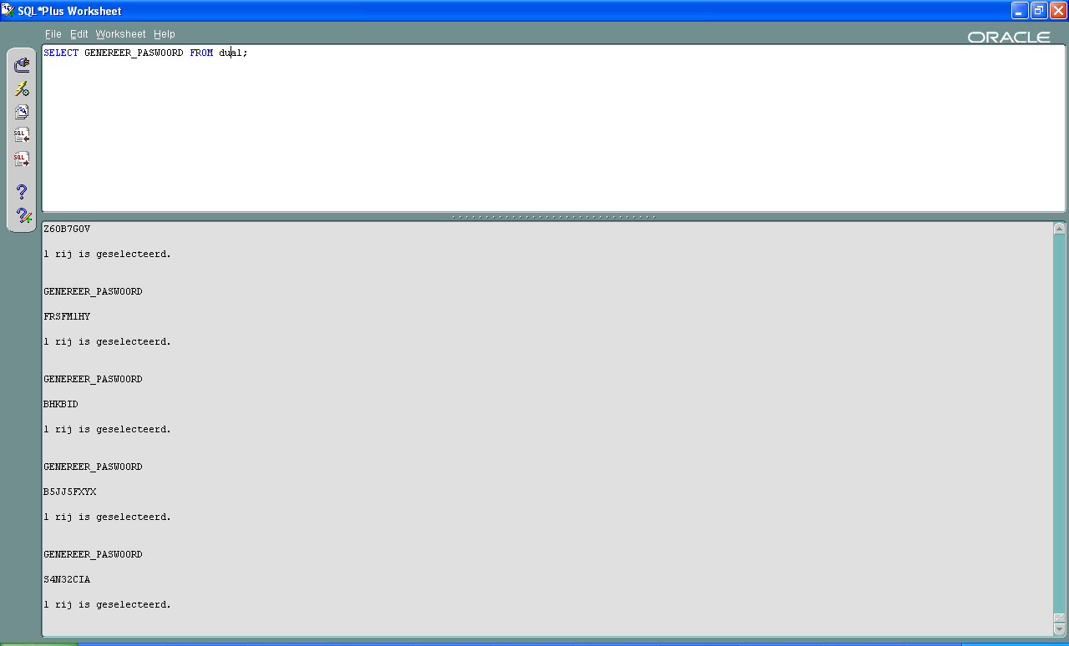
 |   U krijgt gratis toegang tot de volgende workshop !

Die dient om achteraf, als de user gaat query'en, de mogelijkheid te hebben om zeer uitgebreide sorteringen te doen, die zelfs te groot zouden zijn om in het geheugen te passen. Bij ondervraging van een DWH kan dat gebeuren. Het sorteerprogramma (de group by) gaat dan tijdelijk grote hoeveelheden data opzij zetten in een temporary tablespace en daarna terug halen. Als gebruiker merk je daar niet veel van, behalve dan een redelijk lange antwoordtijd.
Neen, want de "create user..." komt tevoorschijn als tekststring en is nog niet echt uitgevoerd.

